102年度學前教育階段兒童發展暨鑑定安置專業知能研習實施計畫
- 依據
- 教育部各教育階段身心障礙學生轉銜輔導及服務辦法。
- 教育部國民及學前教育署-學前階段特殊教育五年計畫「提升學前特殊教育服務品質」方案。
- 目的
- 提升學前教育階段教師、教保員及社會福利機構（早療機構）相關人員對於學前兒童發展及鑑定安置之正確認知及技能。
- 藉由正確有效的篩檢，早期發現0-6歲發展遲緩兒童，協助提供通報、轉介等服務，以達早期發現早期治療之效。
- 加強學前教師、教保員及社會福利機構（早療機構）之師資訓練，提昇學前特殊需求兒童之身心特質、課程與教學等專業知識，使學前特殊需求兒童能夠得到適性教育服務。
- 辦理單位
- 主辦單位:教育部國民及學前教育署
- 承辦單位:國立臺中啟聰學校
- 協辦單位:新北市立板橋高級中學校
國立臺南大學附屬啟聰學校
- 研習對象:各縣市學前教育階段教師、教保員、助理教保員及社會福利機構（早療機構）人員
- 研習時間及地點
分區 | 研習日期 | 研習地點 | 研習對象
北區 | 102年8月03日  (六) | 新北市立板橋高中行政大樓3樓會議室  新北市板橋區文化路一段25號 | 新北市、臺北市、  基隆市、桃園縣、  新竹縣、新竹市、  宜蘭縣、花蓮縣、
中區 | 102年8月10日  (六) | 國立臺中啟聰學校活動中心3樓  臺中市西屯區安和路1號 | 苗栗縣、臺中市、  彰化縣、南投縣、  金門縣、連江縣、  澎湖縣
南區 | 102年8月17日  (六) | 國立臺南大學附屬啟聰學校  （新化校區）綜合大樓會議室  臺南市新化區信義路52號 | 雲林縣、嘉義縣、  嘉義市、臺南市、  高雄市、屏東縣、  台東縣
- 研習課表:如附件一
- 報名及錄取
- 採上網報名，請連結至教育部特殊教育通報網（網址：http://www.set.edu.tw）填寫，錄取名單亦請於報名截止日後上網查詢，恕不另行通知。
- 本校依報名時間先後順序錄取，並保留刪除不符資格人員參加之權利。
- 報名日期:
- 北區:即日起至7月28日截止。
- 中區:即日起至8月4日截止。
- 南區:即日起至8月11日截止。
- 承辦單位聯絡方式
- 聯絡人:國立臺中啟聰學校吳星宏主任、汪俐君組長
- 聯絡方式:(04)2358-9577轉2200、2202
- 經費
- 辦理經費由教育部國民及學前教育署相關經費支應。
- 本會議期間參加人員往返之差旅費及住宿費由原服務單位依規定報支。
- 參加人員請由所屬單位給予公(差)假登記，全程參與者核予7小時研習時數。
- 交通訊息
- 詳如附件二
- 大會備有接駁車前往會場，鼓勵儘量搭乘接駁車，接送服務資訊如下:
分區 | 接送日期、時間 | 接送地點
北區 | 8月03日上午8時30分 | 高鐵：高鐵板橋站北2出口
北區 | 8月03日上午8時30分 | 台鐵：板橋站北2出口
中區 | 8月10日上午8時30分 | 高鐵：高鐵烏日站1樓6號出口
中區 | 8月10日上午8時00分 | 台鐵：臺中站前站出口
南區 | 8月17日上午8時30分 | 高鐵：高鐵臺南站2號出口
南區 | 8月17日上午8時00分 | 台鐵：臺南站前站出口
- 研習備有茶水供應，為響應環保，請自行攜帶環保杯(餐具)。
- 辦理本次研習績優之工作人員於研習結束後依成效提請敘獎。
- 本計畫若有未盡事宜，得依實際情況隨時修正之。
附件一
102年度學前教育階段兒童發展暨鑑定安置專業知能研習課程
102年8/03（六）、8/10（六）、8/17（六）(分三場)
時 間 | 課程主題 | 主持人或講師
08：20 ~ 08：50 | 報到 | 國立臺中啟聰學校團隊
08：50 ~ 09：00 | 始業式 | 教育部國民及學前教育署長官  國立臺中啟聰學校 許榮添校長
09：00 ~ 10：40 | 學前兒童的認識 | 中國醫藥大學附設醫院郭煌宗醫師
10：40 ~ 10：50 | 茶敘 | 國立臺中啟聰學校團隊
10：50 ~ 12：00 | 學前兒童的發展與評估 | 中國醫藥大學附設醫院郭煌宗醫師
12：00 ~ 13：00 | 午餐、休息 | 國立臺中啟聰學校團隊
13：00 ~ 14：40 | 學前特殊教育兒童鑑定與安置相關法令 | 臺中教育大學 吳佩芳老師
14：40 ~ 14：50 | 茶敘 | 國立臺中啟聰學校團隊
14：50 ~ 16：00 | 學前特殊教育兒童的發現、通報與轉銜 | 臺中教育大學 吳佩芳老師
16：00 ~ 16：40 | 綜合討論 | 教育部國民及學前教育署長官  國立臺中啟聰學校 許榮添校長
16：40 ~ 17：00 | 閉幕式 | 國立臺中啟聰學校團隊
備 註：08/03北區：板橋高中 行政大樓三樓會議室
08/10中區：臺中啟聰 活動中心三樓
08/17南區：臺南大學附屬啟聰學校（新化校區） 綜合大樓會議室

附件二
【北區】新北市立板橋高級中學 交通路線圖
地址：22055 新北市板橋區文化路一段25號 電話：02-29602500
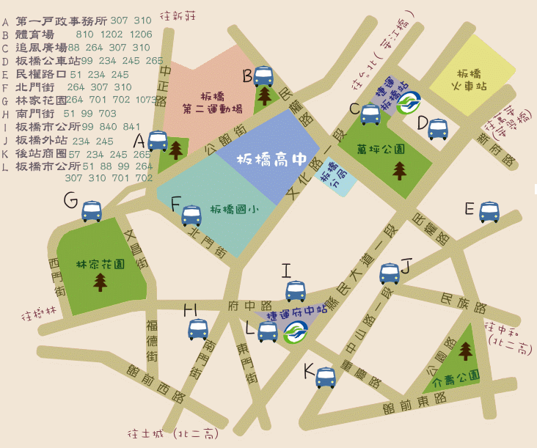

交通資訊：
鐵路： | 板橋火車站，往文化路方向步行約10分鐘。
捷運： | 板南線至板橋捷運站1號出口，出站沿文化路向南步行約3~8分鐘。
公車： | 附近公車站有「北門街」、「追風廣場」、「綜合運動場」、「捷運板橋站」及  「捷運府中站」，步行約3~8分鐘。相關公車有－88、99、264、307、310、656、701、702、703、805﹝五股－土城﹞、806﹝蘆洲－板橋﹞、810﹝土城－迴龍﹞、812、840、841、843、910、920、1202﹝淡海－板橋﹞、1206﹝公西－板橋﹞、  9103﹝大溪－台北﹞、藍33、藍37、藍38。

【中區】國立臺中啟聰學校 交通路線圖
地址：407臺中市西屯區安和路1號 電話：04-23589577 傳真：04-23584612
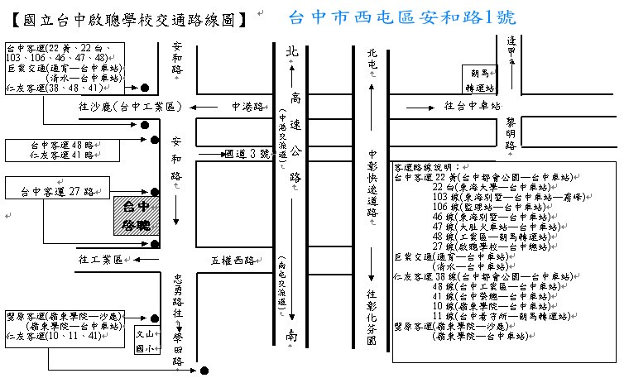
國立臺中啟聰學校 活動中心三樓（台中市西屯區安和路一號）

開車資訊

(一)中山高：

北上：由南屯交流道左轉往龍井、工業區方向，第一個紅綠燈忠勇路口
| 右轉接安和路

南下：由中港交流道下，右轉往沙鹿方向接中港路，第一個紅綠燈左轉
接安和路

(二)中二高：

北上：由中二高接74中彰快速道路，於五權西路出口下左轉，
第一個紅綠燈忠勇路右轉接安和路
南下：由龍井交流道下，走中港路，右轉安和路

【南區】國立臺南大學附屬啟聰學校（新化校區）交通路線圖
地址：712 臺南市新化區信義路52號電話：06-5900504

